##############################################

**计算机网络**

-硬件方面：通过线缆将网络设备和计算机连接起来

-软件方面：操作系统，应用软件，应用程序通过通信

-实现资源共享，信息传递

##############################################

-功能：数据通信，资源共享，增强可靠性，提高系统处理能力

##############################################

发展

* 60年代

-分组交换

* 70-80年代

-TCP/IP

* 90年代后

-Web组织

##############################################

WAN与LAN

广域网

局域网

##############################################

网络设备生产厂商

--Cisco

--华为

##############################################

路由交换设备

* 路由器

--Cisco 2911路由器

* 交换机

--Cisco 3560交换机

#############################################

网络拓扑结构

* 线缆连接计算机和网络设备的布局

--点对点

--星型及扩展的星型

--网状

##############################################

**OSI参考模型**

* 网络分层

网络通信的过程很复杂

--数据以电子信号的性质穿越介质到达正确的计算机

然后转换成最初的形式，一边接受者能够读

--为了降低网络设计的复杂性，将协议进行了分层设计

* OSI的七层框架

应用层

表示层

会话层

传输层

网络层

数据链路层 建立逻辑连接、进行硬件地址寻址、差错校验等功能

物理层 建立，维护，断开物理连接

* **TCP/IP五层参考模型**

应用层 HTTP FTP TFTP SMTP SNMP DNS

传输层 TCP UDP

网络层 ICMP IGMP IP ARP RARP

数据链路层

物理层 由底层定义的协议

应用层 上层数据 （客户端信息）

传输层 TCP 头部 & 上层数据 --------------------------------------> 数据段

网络层 IP头部 & TCP头部 & 上层数据 --------------------------> 数据包

数据链路层 MAC头部 & IP头部 & TCP头部 &上层数据 -----------> 数据帧

物理层 0101010101011111----------------------------------------> 比特流

##############################################

以太网接口

* RJ-45
* 光纤接口

##############################################

双绞线

* 双绞线TP是目前使用最广，价格相对便宜的一种介质
* 由两根绝缘铜导线相互缠绕而成，减少对邻近线的电气干扰
* 种类：UTP和屏蔽双绞线STP
* 标准：cat5 100Mbps;

cat6 1000Mpbs;

cat7 10000Mpbs;

###########################################

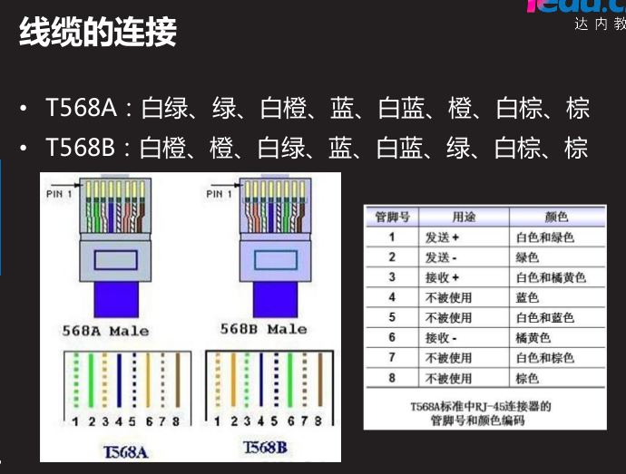

1236 作用

线缆的连接:

-标准网线

-交叉网线

-全反线

遇到交换机，都是直通；

路由与路由之间，路由与电脑之间都之交叉

##############################################

**物理层**

* 物理层设备

1）网络接口卡

--RJ45接口网卡、

--光纤网卡

1. 中继器

--放大器

--延长网络传输距离

#############################################

**Packet Tracer软件**

命令行模式

Cisco交换机命令行

用户模式

Switch>

特权模式（用于查看配置信息）

Switch>enable

Switch#

全局配置模式（所有动作有效）

Switch#configure terminal

Switch config#

接口模式

Switch config# interface fastEthernet 0/1

Switch config-if#

Exit退出模式

End 直接返回特权模式

Ctrl + z

Switch>e? 可以查出以e开头的所有命令

命令模式卡死

Ctrl + sh +6

Hostname Tarena-sw2

设置交换机名 ---全局配置模式

Switch# Show running-config 参看当前交换机配置（内存上的配置）

Invalid input 错误输入

保存设置 write

密码设置 需要在全局配置模式下设置

Enable password 123

Switch#write 与以下一致

Switch

unning-config startup-config

Switch# erase startup-config 恢复出厂设置

Switch# reload 重启

Config # no ip domain-lookup

Config # Logging synchronous